ÉCOLE NATIONALE DES PONTS ET CHAUSSÉES. ÉCOLES NATIONALES SUPÉRIEURES DE L'AÉRONAUTIQUE ET DE L'ESPACE, DE TECHNIQUES AVANCÉES, DES TÉLÉCOMMUNICATIONS, DES MINES DE PARIS, DES MINES DE SAINT-ÉTIENNE, DES MINES DE NANCY, DES TÉLÉCOMMUNICATIONS DE BRETAGNE, ÉCOLE POLYTECHNIQUE (FILIÈRE TSI)
CONCOURS D'ADMISSION 2009
SECONDE ÉPREUVE DE PHYSIQUE
Filière PSI
(Durée de l'épreuve: $4$ heures)
L'usage de la calculatrice est autorisé
Sujet mis à disposition des concours : ENSAE (Statistique), ENSTIM, INT, TPE-EIVP, Cycle international
Les candidats sont priés de mentionner de façon apparente sur la première page de la copie :
PHYSIQUE II - PSI.
L'énoncé de cette épreuve comporte 6 pages.
- Si, au cours de l'épreuve, un candidat repère ce qui lui semble être une erreur d'énoncé, il est invité à le signaler sur sa copie et à poursuivre sa composition en expliquant les raisons des initiatives qu'il aura été amené à prendre.
- Il ne faudra pas hésiter à formuler les commentaires (incluant des considérations numériques) qui vous sembleront pertinents, même lorsque l'énoncé ne le demande pas explicitement. Le barème tiendra compte de ces initiatives ainsi que des qualités de rédaction de la copie.
MODÉLISATION FRÉQUENTIELLE DE DIPÔLES
Dans tout ce problème, les vecteurs sont surmontés d'un chapeau $\hat{a}$ s'ils sont unitaires ou d'une flèche $\vec{a}$ sinon. Les nombres complexes sont soulignés $:\underline{z}∈C$. On notera $j^{2}=−1$.
Ce problème se propose tout d'abord d'étudier un circuit à amplificateur opérationnel et son application à l'étude d'une bobine à air, puis de fournir une interprétation du comportement fréquentiel de cette bobine. Plus précisément, il se compose deux parties très largement indépendantes : la première concerne l'existence et la stabilité des points de fonctionnement du circuit à amplificateur opérationnel, l'oscillation auto-entretenue du circuit, la modélisation électrocinétique de la bobine; la seconde va justifier que dans un domaine de basses et moyennes pulsations, la résistance d'un fil rectiligne est une fonction quadratique de la pulsation du courant qui l'alimente.
I. - Étude d'un circuit à amplificateur opérationnel
Dans tout le problème, on suppose que la seule cause de fonctionnement en régime non-linéaire d'un amplificateur opérationnel est la saturation de sa tension de sortie : les tensions de saturation sont supposées opposées et notées $V_{\text{sat }}$ et $−V_{\text{sat }}$.
On rappelle qu'un amplificateur opérationnel idéal est tel que les courants d'entrée $i_{+}$et $i_{−}$sont toujours nuls et que dans la zone de linéarité $V_{+}−V_{−}=0$.
I.A. - Étude d'un dipôle
On considére le circuit de la figure 1 dans lequel l'amplificateur opérationnel est supposé idéal.
- 1 - Dans l'hypothèse d'un fonctionnement idéal de l'amplificateur opérationnel en régime linéaire, déterminer l'impédance d'entrée $Z_{e}=V_{e}/I_{e}$ du circuit de la figure 1 . Tracer la partie de la caractéristique $V_{e}=f\left(I_{e}\right)$ en régime linéaire : on exprimera les limites du domaine de validité de $V_{e}$ en fonction de $V_{sat},R_{2}$ et $R_{3}$
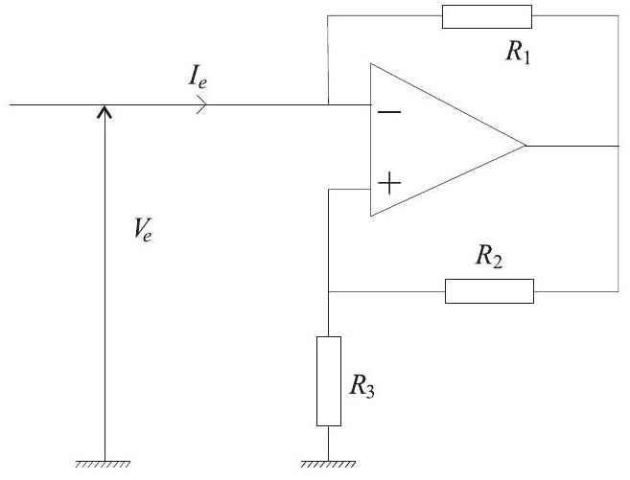
FIG. 1 - Montage à amplificateur
$◻2$ - Compléter la caractéristique $V_{e}=f\left(I_{e}\right)$ du circuit de la figure 1 dans les régions qui correspondent à un fonctionnement non-linéaire de l'amplificateur opérationnel : on donnera les expressions $V_{e}=f\left(I_{e}\right)$ correspondantes en justifiant précisément les domaines de $V_{e}$ sur lesquels elles sont valides. On précisera les points remarquables.
I.B. - Visualisation expérimentale de la caractéristique du dipôle
On considére à présent le montage de la figure 2 . Ce dernier est celui de la figure 1 auquel on a rajouté une résistance $R_{g}$ et un générateur de fonction idéal qui délivre une tension $E(t)$.
Lorsque la tension du générateur est continue $E(t)=E_{0}=cste$, le couple ( $V_{e},I_{e}$ ) prend la valeur $\left(V_{e0},I_{e0}\right)$. Ce point de la caractéristique $V_{e}=f\left(I_{e}\right)$ est appelé point de fonctionnement du circuit. L'amplificateur opérationnel est encore supposé idéal.
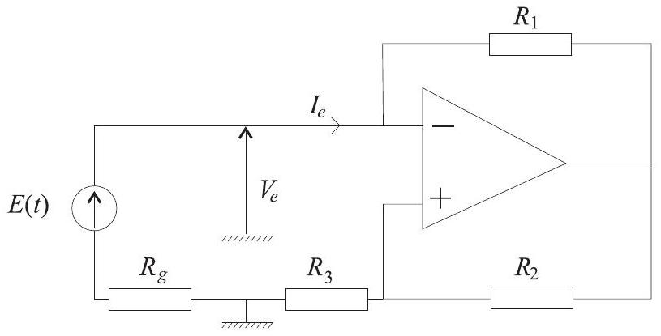
Fig. 2 - Montage avec entrée
- 3 - Indiquer comment le montage de la figure 2 permet une visualisation à l'oscilloscope de la caractéristique $V_{e}=f\left(I_{e}\right)$ : on précisera les branchements à effectuer et les éventuelles précautions matérielles à prendre.
$◻4$ —Étudier en fonction de la valeur de $R_{g}$, les différentes possibilités pour le point de fonctionnement du circuit dans le cas $E_{0}=0 V$.
I.C. - Stabilité du point de fonctionnement
Lorsque l'on réalise expérimentalement le montage de la figure 2 avec $E=0 V$ et $R_{g}<R_{1}R_{3}/R_{2}$, on constate que le point de fonctionnement du montage se trouve arbitrairement soit en un point $M\left(I_{e0_{1}},V_{e0_{1}}\right)$ associé à un courant $I_{e0_{1}}$ négatif, soit en un point $P\left(I_{e0_{2}},V_{e0_{2}}\right)$ associé à un courant $I_{e0_{2}}$ positif. Ces deux points sont distincts et présentent la propriété d'être symétriques l'un de l'autre par rapport à l'origine $O$ du plan $\left(I_{e},V_{e}\right)$.
$◻5$ - Dans quel régime se trouve l'amplificateur opérationnel si le point de fonctionnement du montage est situé en $M$ ou en $P$ ? On justifiera la réponse en précisant les coordonnées de ces points.
Pour expliquer que les seuls points de fonctionnement accessibles soient les points $M$ ou $P$ lorsque $R_{g}<R_{1}R_{3}/R_{2}$ et $E=0 V$, on ne peut plus supposer que l'amplificateur opérationnel soit de gain infini. Dans le régime linéaire, on peut le modéliser comme indiqué sur la figure 3 : les courants d'entrée $i_{+}$et $i_{−}$sont toujours nuls, mais $ε(t)=V_{+}−V_{−}≠0$. Dans ce régime et pour des signaux sinusoïdaux, on peut modéliser l'amplificateur opérationnel par une relation entre les représentations complexes de $ε(t)$ et $V_{S}(t)$ :
$$\underline{V_{s}}(jω)=\frac{A_{0}}{1+j\frac{ω}{ω_{0}}}\underline{ε}(jω)$$
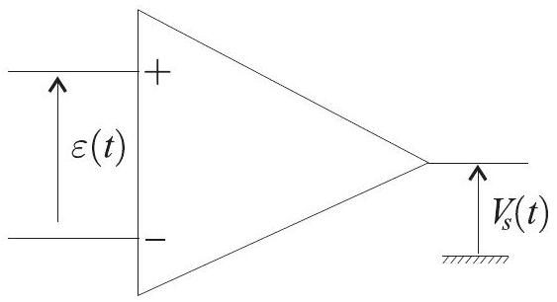
Fig. 3 - Amplificateur opérationnel réel
- 6 - Rappeler les ordres de grandeurs des constantes $A_{0}$ et $f_{0}=ω_{0}/2π$ pour un amplificateur opérationnel usuel. En utilisant la modélisation de l'amplificateur opérationnel définie par la figure 3, établir l'équation différentielle vérifiée en régime linéaire par le courant $I_{e}(t)$ du montage de la figure 2 dans le cas où $E(t)=0 V$. On utilisera les paramètres $A_{0},ω_{0},R_{g},R_{1}$ et $A=R_{3}/\left(R_{2}+R_{3}\right)$.
$◻7$ - En prenant en compte le fait que $AA_{0}≫1$, montrer que, l'équation différentielle de la question 6 permet de justifier l'observation expérimentale relative aux points de fonctionnement. Expliquer qualitativement, comment s'établit le basculement vers $M$ ou $P$.
I.D. - Réalisation d'un oscillateur
L'amplificateur opérationnel est à nouveau supposé idéal. On adjoint maintenant au circuit de la figure 1 une résistance $R$, un condensateur $C$ et une bobine idéale d'inductance $L$ pour obtenir le montage de la figure 4 .
- 8 - Écrire l'équation différentielle régissant le courant $I_{e}$ traversant la résistance $R$ en supposant que le circuit de la figure 1 soit modélisable en première approximation par un dipôle d'impédance $Z_{e}$ calculée à la question 1 .
- 9 - À quelle condition le montage de la figure 4 est-il le siège d'une oscillation purement sinusoïdale? Que vaut alors la fréquence $f_{c}$ d'oscillation? La condition précédente n'étant jamais rigoureusement réalisable expérimentalement, indiquer à quelle condition on constate
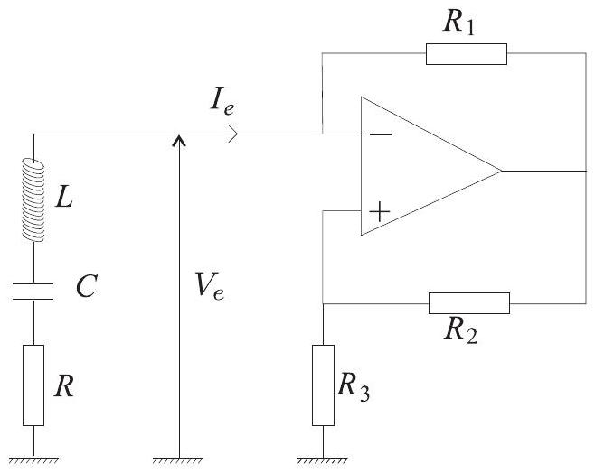
FIG. 4 - Oscillateur à amplificateur opérationnel
effectivement le démarrage d'une oscillation.
$◻10$ - En fait, la bobine présente dans le montage de la figure 4 est une bobine à air de résistance $r_{b}$ et d'inductance $L$. Quelle est l'origine physique du terme de résistance $r_{b}$ ?
On constate expérimentalement que la valeur de la résistance $r_{b}$ de la bobine à air dépend de la pulsation $ω$ du courant sinusoïdal qui la parcourt. Dans un domaine de basse et moyenne pulsation, la dépendance fréquentielle de $r_{b}$ s'écrit :
$$r_{b}(ω)=r_{0}\left(1+αω^{2}\right)$$
Typiquement, pour une bobine à air d'inductance égale à 100 mH comprenant 1000 spires réparties sur plusieurs couches, la loi précédente est très bien vérifiée pour $ω<2,00×{10}^{4}$ rad.s $^{−1}$; on trouve expérimentalement $r_{0}=92,0Ω$ et $α=5,00×{10}^{−10}{ s}^{2}$.
$◻11$ - Comment pourrait-on, à l'aide du montage de la figure 4, valider la dépendance quadratique en la pulsation de $r_{b}(ω)$ ? On décrira avec soin le protocole expérimental proposé. Estimer la variation relative de la résistance $r_{b}$ de la bobine à air précédente composée de 1000 spires pour des pulsations variant de 0 à $2,00×{10}^{4}rad.s^{−1}$.
I.E. - Modélisation électrocinétique de la bobine
On souhaite traduire le comportement fréquentiel de la bobine de la figure 4 par la modélisation électrocinétique de la figure 5 . On fixe $r_{0}=92,0Ω,L=100mH$, le paramètre de cette modélisation étant l'expression et la valeur de la résistance $R_{p}$.
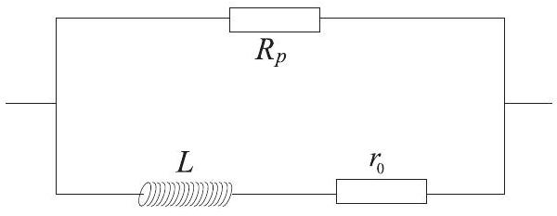
Fig. 5 - Bobine réelle
$◻12$ - Montrer que, sous les hypothèses $r_{0}≪R_{p}$ et $L^{2}ω^{2}≪R_{p}^{2}$, la loi expérimentale de l'équation (1) est compatible avec l'impédance complexe $\underline{Z}(ω)$ du dipôle de la figure 5. On exprimera $R_{p}$ en fonction de $α,r_{0}$ et $L$ et on calculera sa valeur numérique. Vérifier a posteriori les hypothèses de calcul pour des pulsations variant de 0 à $2,00×{10}^{4}$ rad.s $^{−1}$.
- 13 - On considère le montage de la figure 4. Écrire l'équation différentielle régissant le courant $I_{e}$ en supposant toujours que le circuit de la figure 1 soit modélisable en première approximation par un dipôle d'impédance $Z_{e}$ calculée à la question 1 mais en remplaçant la bobine idéale par sa modélisation électrocinétique définie à la figure 5. Cette équation différentielle sera établie sans faire les hypothèses de la question 12.
- 14 - Simplifier l'équation différentielle de la question 13 en considérant que simultanément $r_{0}≪R_{p}$ et $\left(R+Z_{e}\right)≪R_{p}$. On présentera l'équation simplifiée sous la forme
$$L\frac{d^{2}I_{e}}{dt^{2}}+R_{T}\frac{dI_{e}}{dt}+\frac{1}{C}I_{e}=0$$
dans laquelle on exprimera $R_{T}$ en fonction de $R,Z_{e},r_{0},R_{p},L$ et $C$. Donner l'expression du coefficient de qualité $Q$ et de la pulsation propre $ω_{0}$ du circuit $R_{T}LC$ série équivalent à celui de la figure 4 .
$◻15$ - Dans le cas $R_{T}<0$ et $R_{T}^{2}<4L/C$, exprimer la solution générale de l'équation différentielle (2) en fonction de $Q$ et $ω_{0}$. Tracer l'allure de $I_{e}(t)$ correspondante. Que se passe-t-il lorsque $R_{T}→0^{−}$? Interpréter alors l'expression de $R_{T}$ à l'aide de l'équation (1).
I.F. - Stabilisation de l'amplitude des oscillations
$◻16$ - On considère encore le montage de la figure 4. Dans le cas où la bobine à air est une inductance idéale $L$, comment se réécrit l'équation différentielle (2) ? Que vaut alors $R_{T}$ ? Dans quel type d'oscillations se trouve l'amplitude du courant $I_{e}$ si $R_{T}<0$ ?
- 17 - On constate expérimentalement que sous la condition $R_{T}<0$, une oscillation d'amplitude constante apparaît après un régime transitoire. Quelle est l'origine physique de la limitation de l'amplitude des oscillations? Cette limitation apparaît-elle dans l'équation différentielle de la question 16 ?
- 18 - Afin de mieux comprendre le mécanisme de stabilisation de l'amplitude des oscillations, on se propose de tenir compte du caractère non-linéaire de la caractéristique $V_{e}=f\left(I_{e}\right)$ établie dans la question 2. Pour ce faire, on modélise cette caractéristique par un polynôme du troisième degré passant par les zéros de la caractéristique et ayant même pente à l'origine : déterminer dans ces conditions l'expression de $V_{e}$ en fonction de $I_{e}$.
-19 - Réécrire l'équation différentielle régissant le courant $I_{e}(t)$ en incorporant l'expression de la caractéristique déterminée dans la question précédente. Interpréter qualitativement la stabilisation de l'amplitude de $I_{e}(t)$.
FIN DE LA PARTIE I
II. - Comportement fréquentiel d'un fil conducteur
Pour expliquer le comportement fréquentiel de la bobine à air, on se propose de modéliser le comportement fréquentiel du fil de cuivre avec lequel elle est réalisée : on supposera dans cette partie que le fil n'est pas enroulé autour d'un cylindre pour former la bobine, mais étendu en ligne droite. Pour ce faire, considérons (cf. figure 6) un conducteur ohmique cylindrique de conductivité $σ$, de rayon $a$, illimité suivant son axe de révolution $Oz$. On adopte un système de coordonnées cylindriques d'axe $Oz$ de base orthonormée directe ( $\hat{u_{r}},\hat{u_{θ}},\hat{u_{z}}$ ) : un point $M$ est repéré par ses coordonnées cylindriques ( $r,θ,z$ ). Ce conducteur est parcouru par un courant $I(t)=I_{0}cos⁡(ωt)$ orienté positivement dans le sens $OzL_{x}$ croissant. La distribution de courant correspondante est décrite par le vecteur densité volumique de courant $\vec{J}(r,θ,z,t)$ dont la représentation complexe s'écrit $\underline{\vec{J}}(r,θ,z,t)$.
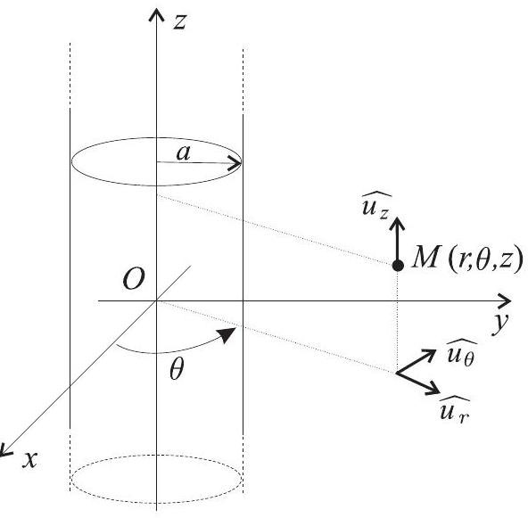
Fig. 6 - Le fil conducteur
Dans le système de coordonnées cylindriques, le rotationnel d'un champ de vecteurs $\vec{V}=V_{r}\hat{u_{r}}+V_{θ}\hat{u_{θ}}+V_{z}\hat{u_{z}}$ s'écrit
$$\vec{rot\vec{V}}=\left(\frac{1}{r}\frac{∂V_{z}}{∂θ}−\frac{∂V_{θ}}{∂z}\right)\hat{u_{r}}+\left(\frac{∂V_{r}}{∂z}−\frac{∂V_{z}}{∂r}\right)\hat{u_{θ}}+\frac{1}{r}\left(\frac{∂\left(rV_{θ}\right)}{∂r}−\frac{∂V_{r}}{∂θ}\right)\hat{u_{z}},$$
le laplacien vectoriel d'un champ de vecteurs $\vec{W}=W_{z}\hat{u_{z}}$ n'ayant qu'une composante selon $\hat{u_{z}}$ s'écrit
$$\vec{ΔW}=\left(\frac{∂^{2}W_{z}}{∂r^{2}}+\frac{1}{r}\frac{∂W_{z}}{∂r}+\frac{1}{r^{2}}\frac{∂^{2}W_{z}}{∂θ^{2}}+\frac{∂^{2}W_{z}}{∂z^{2}}\right)\hat{u_{z}}$$
Par ailleurs, on rappelle que pour tout champ de vecteurs $\vec{X}$ :
$$\vec{rot(\vec{rot\vec{X}})}=\vec{grad(div\vec{X})}−\vec{Δ\vec{X}}$$
Pour les applications numériques, on utilisera les valeurs suivantes :
$a=2,50×{10}^{−4} m,σ=5,80×{10}^{7}Ω^{−1}.m^{−1},μ_{0}=4π×{10}^{−7}H.m^{−1},ε_{o}=(36π)^{−1}×{10}^{−9} F.m^{−1}$. Finalement, on notera $\vec{E}(r,θ,z,t)$ le champ électrique, et $\underline{\vec{E}}(r,θ,z,t)$ sa représentation complexe, ainsi que $\vec{B}(r,θ,z,t)$ le champ magnétique et $\underline{\vec{B}}(r,θ,z,t)$ sa représentation complexe.
20 - Montrer que $\underline{\vec{J}}(r,θ,z,t)$ ne dépend spatialement que de la variable $r$. Expliquer qualitativement pourquoi l'on recherche une distribution de courant non uniforme. Dans la suite, on écrira $\vec{J}(r,θ,z,t)=\underline{J}(r)e^{jωt}{\hat{u}}_{z}$.
- 21 - La pulsation $ω$ du courant sinusoïdal $I(t)$ alimentant le conducteur étant inférieure à $2,00×{10}^{4}$ rad.s $^{−1}$, justifier l'utilisation de l'approximation des régimes quasi-stationnaires dans la suite des questions de cette partie.
22 - En précisant clairement les étapes de votre raisonnement, établir l'équation différentielle du second ordre vérifiée par $\underline{J}(r)$. En posant
$$δ=\sqrt{\frac{2}{μ_{0}σω}}, λ_{r}=\frac{r}{δ}, \text{ et }λ_{a}=\frac{a}{δ},$$
établir l'équation différentielle vérifiée par la fonction $\underline{G}=\underline{J}/\underline{J}(0)$ de la variable $λ_{r}$. Calculer la valeur maximale de $λ_{a}^{2}$ pour des pulsations variant de 0 à $2,00×{10}^{4}$ rad.s $^{−1}$. Dans la suite du problème, sur l'intervalle de pulsations considérées, on suppose que $λ_{r}^{2}≪1$ dès que $r⩽a$.
23 - On fait l'hypothèse que $\underline{G}\left(λ_{r}\right)$ est une fonction paire. On admet que la solution cherchée de l'équation différentielle de la question précédente se met sous la forme
$$\underline{G}\left(λ_{r}\right)=\sum_{n=0}^{+∞}{ }\underline{g_{n}}λ_{r}^{n}$$
Donner la relation liant $\underline{g_{n}}$ et $\underline{g_{n−2}}$ pour tout $n⩾2$. En déduire que
$$\underline{J}\left(λ_{r}\right)=\underline{J}(0)⋅\left[1+\frac{j}{2}λ_{r}^{2}−\frac{1}{16}λ_{r}^{4}−\frac{j}{288}λ_{r}^{6}+o\left(λ_{r}^{6}\right)\right]$$
24 - En supposant dans toute la suite du problème que $\underline{J}(0)$ soit en fait une quantité $J_{0}$ réelle, déduire de la question précédente l'expression à l'ordre 4 en $λ_{r}$ du champ électrique complexe $\vec{\underline{E}}(r,θ,z,t)$ à l'intérieur du conducteur. On donnera également l'expression réelle de $\vec{E}(r,θ,z,t)$.
$◻25$ - Montrer que la valeur moyenne temporelle de $I^{2}(t)$ s'écrit
$$<I^{2}(t)>=\frac{1}{2}{\left(J_{0}πa^{2}\right)}^{2}\left[1+κλ_{a}^{4}+o\left(λ_{a}^{4}\right)\right]$$
où $κ$ est un facteur numérique que l'on précisera.
$◻26$ - Préciser, en la justifiant, la direction et la dépendance vis à vis des variables d'espace du champ magnétique $\vec{B}(r,θ,z,t)$. Déterminer, à l'intérieur du conducteur, l'expression de la quantité $\frac{2}{μ_{0}J_{0}r}\underline{\vec{B}}(r,θ,z,t)$ à l'ordre 4 en $λ_{r}$ (on pourra supposer que le module du champ magnétique reste borné en $r=0)$. En déduire celles de $\underline{\vec{B}}(r,θ,z,t)$ et de $\vec{B}(r,θ,z,t)$.
$◻27$ - Que représente la quantité $\vec{J}⋅\vec{E}$ ? Quelle est son unité ? Définir par une intégrale (que l'on ne cherchera pas à calculer) la puissance $P_{ℓ}(t)$ cédée par le champ électromagnétique à une portion de longueur $ℓ$ selon $Oz$ du conducteur ohmique.
Pour la suite du problème, on admet que la valeur moyenne temporelle de $P_{ℓ}(t)$ s'écrit
$$<P_{ℓ}(t)>=\frac{1}{2}\frac{πa^{2}ℓJ_{0}^{2}}{σ}\left[1+\frac{1}{24}λ_{a}^{4}+o\left(λ_{a}^{4}\right)\right]$$
$◻28$ - On définit la résistance $R_{ℓ}$ d'une portion de longueur $ℓ$ selon $Oz$ du conducteur ohmique par :
$$R_{ℓ}=\frac{\left\langle P_{ℓ}(t)\right\rangle }{\left\langle I^{2}(t)\right\rangle }$$
Justifier la définition choisie. Calculer à l'ordre 4 en $λ_{a}$ l'expression de $R_{ℓ}$. Donner l'expression $R_{ℓ}(ω)$ de $R_{ℓ}$ en fonction de la pulsation $ω$ du courant $I(t)$ parcourant le conducteur ohmique. Commenter le résultat et le comparer précisément à l'expression de $r_{b}(ω)$ définie dans l'équation (1). Proposer une interprétation.
- 29 - Calculer à l'ordre 4 en $λ_{a}$ la valeur moyenne temporelle $⟨Φ⟩$ du flux du vecteur de Poynting à travers une portion de longueur $l$ de la surface latérale du conducteur orientée localement selon $−\hat{u_{r}}$ : on exprimera le résultat en fonction de $J_{0},a,ℓ,σ$ et $δ$. En déduire à l'ordre 4 en $λ_{a}$, une expression de la quantité $⟨Φ⟩/\left\langle I^{2}(t)\right\rangle$. Interpréter avec soin le résultat obtenu.
FIN DE LA PARTIE II
FIN DE L'ÉPREUVE

